附件1、参培人员名单（信息需填写完整）
序号 | 姓名 | 性别 | 民族 | 单位 | 联系电话 | 学科
附件2、交通示意图
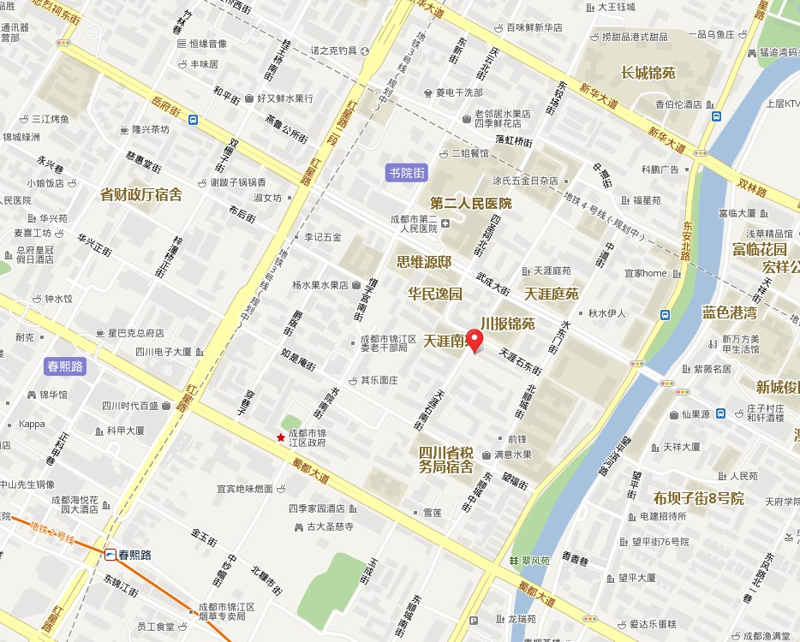
公交：3路,4路,58路，81路,98路在大慈寺站，下车步行10分钟可到。
地铁：地铁二号线在春熙路站下车，步行20分钟可到。
中心城区停车困难，建议参培人员尽量选择乘坐公共交通工具方式出行。

